Соотношения между сторонами и углами прямоугольного треугольника (8-й класс)
Цели:
- Совершенствовать навыки решения прямоугольных треугольников.
- Развивать познавательный интерес к предмету.
- Воспитывать ответственность, целенаправленность при решении задач.

Ход урока

1. Организационная часть
Учитель: Сегодня мы с вами отправимся в путешествие, будем покорять Уральские горы, а конкретно гору Народная, высота которой достигает 1895 метров. И цель не сам полет, а добыча новых знаний. Как в любом путешествии мы должны определить свой маршрут. Добираться будем самолетом до Воркуты, а далее в горы пешим ходом, но для начала приобретем билеты и рюкзаки с необходимыми припасами еды.

2. Проверка знаний
а) Домашнее задание № 601. Найти углы ромба, если его диагонали равны 23 и 2.
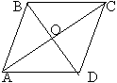 | Дано: ABCD-ромб, АС=23, ВD=2.  Найти углы: A, B, C, D  Решение:  1) из BOC (прямоугольный, т.к. диагонали ромба перпендикулярны)  tg OBC = OC\BO = 3\1 = 3  OBC = 60° , а BCO = 30°  2) Диагонали ромба делят углы, из которых исходят пополам.  B = D = 120° , С = A = 60°
№ 602. Стороны прямоугольника равны 3 см и 3 см. Найдите углы, которые образует диагональ со сторонами прямоугольника.
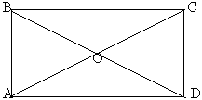 | Решение:  ACD –прямоугольный, tgA= 3/3, отсюда А=30° , а С = 180° – (90° + 30°) = 60°
б) Блицтурнир. Ответы даются быстро. Наивысшая оценка 5 баллов- цена билета на самолет.
1) | 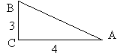 | ABC прямоугольный. Найти sinB, cosB, tgB.
2) | 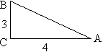 | ABC прямоугольный. Найти sinA, cosA, tgA.
3) | sin =1\3. Найти cos, tg.
4) | 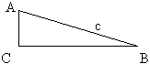 | ABC прямоугольный, AB = c, CAB = .  Выразить AC,BC.
5) | 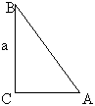 | ABC прямоугольный, BC = a, CBA = .  Выразить AC,AB.

3. Решение задач
– Ребята, за нами осталось покорение вершины и установление флага на самой высокой точке Уральских гор.
1. № 600. Насыпь шоссейной дороги имеет в верхней части ширину 60 м. Какова ширина насыпи в нижней её части, если угол наклона откосов к горизонту равен 60°, а высота насыпи равна 12 м.
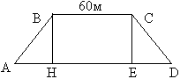 | Наводящие вопросы:  Какую форму имеет насыпь шоссейной дороги в разрезе?  Дано:  BC = 60 м, BAH = CDE = 60°  BH = 12 см.  Найти: AD
Решение:
1) из ABH tg60° =BH/AH AH=BH/tg60° =12/3 = 43 м.
2) ABH = CDE по катету и одному углу, то AH = ED = 43м
3) HBCE –прямоугольник, то BC=HE=60м.
4) AD= 43+43 +60 = 60 +83 м.
2. № 603
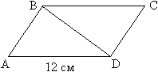 | Дано:  BAD = 47° 50, ABD=90°  AD = 12 см  BD AB  Найти: Sпар.
Наводящие вопросы:
- Как находится площадь параллелограмма?
- Как находится площадь прямоугольного треугольника?
- Как найдем площадь параллелограмма?
Решение:
1) ABD прямоугольный.
cosA = AB/AD, то AB = AD * cosA = 12 * cos47° 50 = 12 * 0,6713 = 8,1 см
2) sinA = BD/AD, то BD = AD * sinA = 12 * sin47° 50 = 12 * 0,7412 = 8,9 см
3) SABD = 1\2 * 8,1 * 8,9 = 36 cм²
4) S =2 * 36 = 72 см²

4. Физкультминутка

5. Самостоятельная работа
Возвращаемся домой, в рюкзаках у нас самородки – драгоценные камни, а пока мы летим в самолете домой – решим самостоятельно задачи. Счастливой посадки.
I вариант | II вариант
1) sin = 5\13. Найти tg.  2) ABCD прямоугольная трапеция. | 1) cos = 8/17. Найти tg.  2) ABCD равнобедренная трапеция.  ABC=120°
Найти AD, CD, площадь трапеции | Найти AD, высоту и площадь трапеции.
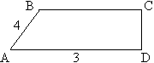

6. Домашнее задание
п.66, 67(правила), №598, №599.

